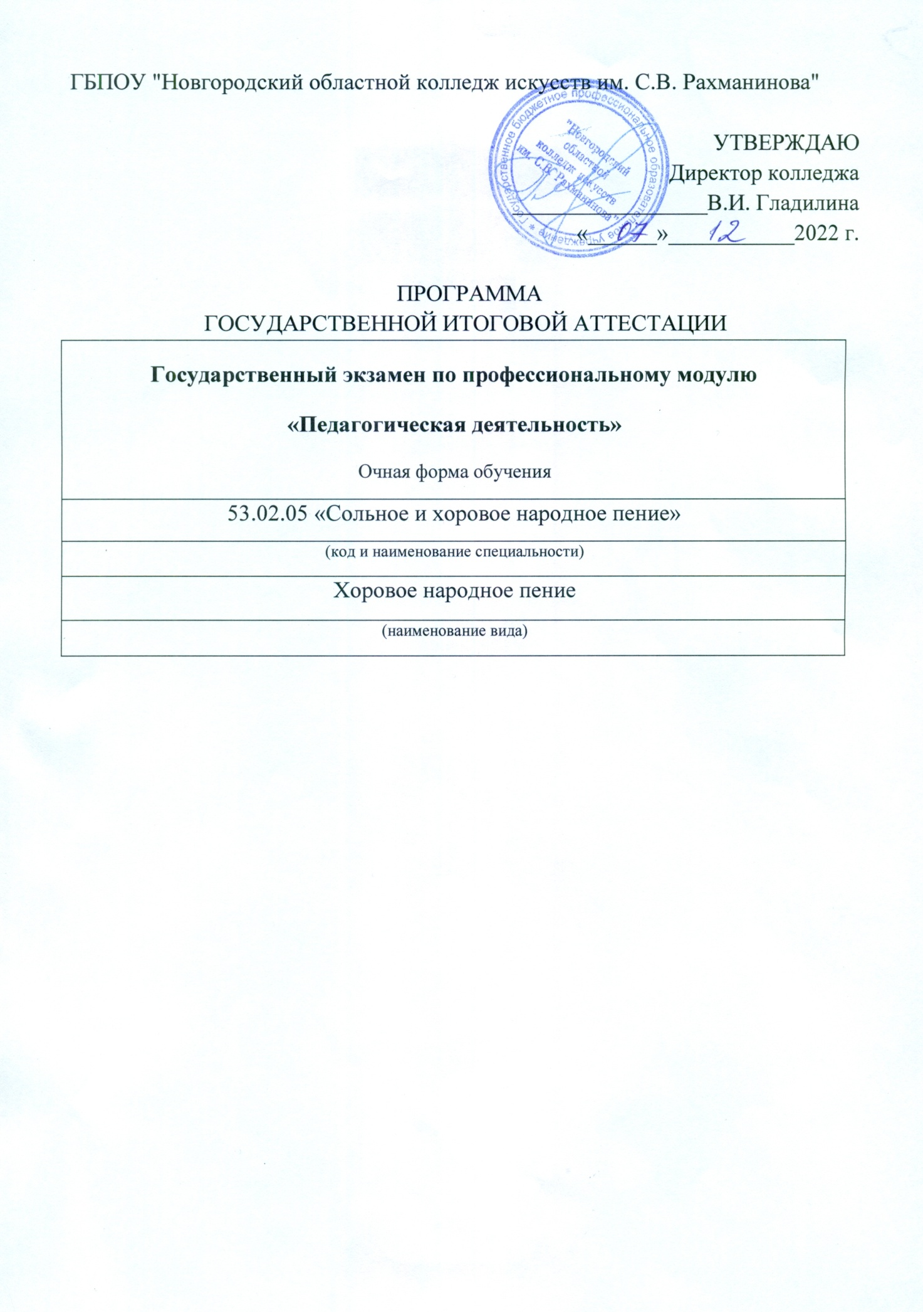

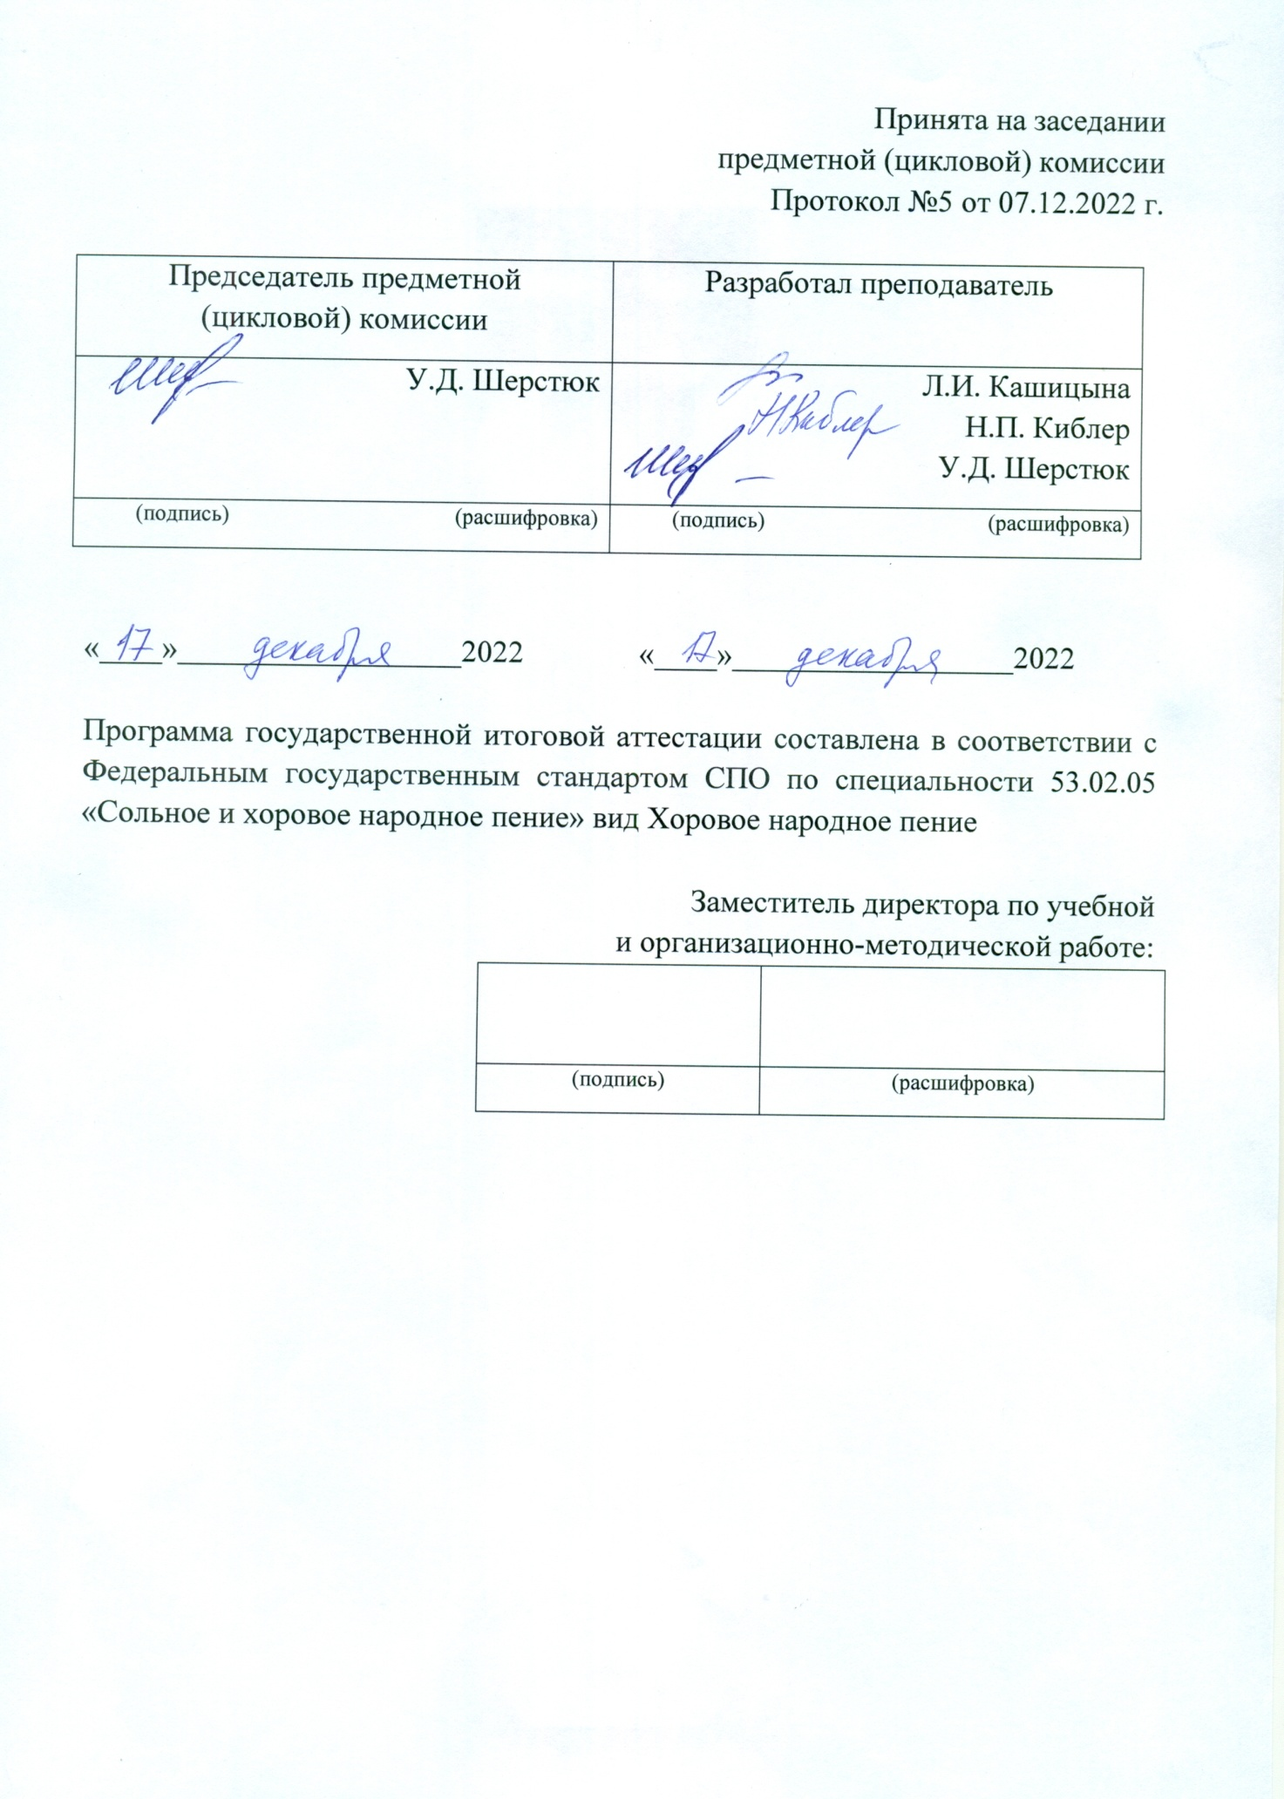

Государственная итоговая аттестация по специальности 53.02.05 «Сольное и хоровое народное пение» вид Хоровое народное пение включает государственный экзамен по профессиональному модулю «Педагогическая деятельность».
Сроки проведения Государственного экзамена «Педагогическая подготовка» - июнь 2023 года.

Содержание итоговой аттестации формируется на основе ПМ02. Педагогическая деятельность: МДК02.01 Педагогические основы преподавания творческих дисциплин, МДК02.02 Учебно-методическое обеспечение учебного процесса.

Дисциплины, включенные в программу Государственной итоговой аттестации:
- Основы педагогики;
- Хороведение;
- Методика преподавания народно-хоровых дисциплин

На базе приобретенных знаний и умений выпускник должен обладать профессиональными компетенциями, соответствующими основным видам профессиональной деятельности:
- Осуществлять педагогическую и учебно-методическую деятельность в детских школах искусств и детских музыкальных школах, других учреждениях дополнительного образования, общеобразовательных учреждениях, учреждениях СПО.
- Использовать знания в области психологии и педагогики, специальных и музыкально-теоретических дисциплин в преподавательской деятельности.
- Использовать базовые знания и практический опыт по организации и анализу учебного процесса, методике подготовки и преподавания урока в исполнительском классе.
- Осваивать основной учебно-педагогический репертуар.
- Применять классические и современные методы преподавания, вокальных и хоровых дисциплин, анализировать особенности народных исполнительских стилей.
- Использовать индивидуальные методы и приемы работы в исполнительском классе с учетом возрастных, психологических и физиологических особенностей учащихся.
- Планировать развитие профессиональных умений обучающихся.

В результате изучения профессионального модуля обучающийся должен:
иметь практический опыт:
- организации обучения учащихся с учетом базовых основ педагогики;
- организации обучения учащихся пению с учетом их возраста и уровня педагогики;
- организации индивидуальной художественно-творческой работы с детьми с учетом возрастных и личностных особенностей;
знать:
- основы теории воспитания и образования;
- психолого-педагогические особенности работы с детьми дошкольного и школьного возраста;
- требования к личности педагога;
- творческие и педагогические вокальные школы, современные методики постановки голоса;
- преподавания специальных (вокальных и хоровых дисциплин);
- педагогический (вокальный и хоровой) репертуар детских музыкальных школ;
- профессиональную терминологию;
- порядок введения учебной документации в организациях дополнительного образования, общеобразовательных организациях и профессиональных образовательных организациях;
уметь:
- делать педагогический анализ ситуации в классе индивидуального творческого обучения;
- использовать теоретические сведения о личности и межличностных отношениях в педагогической деятельности;
- определять важнейшие характеристики голоса обучающегося и планировать его дальнейшее развитие;
- пользоваться специальной литературой.

Экзаменационные материалы сформированы на основе действующих учебных программ:
«Основы педагогики»- составитель Кашицина Л.И.
«Хороведение» – составитель Киблер Н.П.
«Методика преподавания народно-хоровых дисциплин» – составитель Козлова Н.Б.

В период подготовки к государственному экзамену проводятся консультации по дисциплинам:
- «Основы педагогики» - 6 ч,
- «Хороведение»- 2ч,
- «Методика преподавания народно-хоровых дисциплин» -4 ч
- « Методика работы с творческим коллективом» - 4 ч

Необходимые экзаменационные материалы:

Государственный экзамен по профессиональному модулю (Педагогическая деятельность) включает ответы на вопросы (билеты).
Перечень теоретических вопросов:
1.Учебно-воспитательная работа в хоровом коллективе;
2.Органицазия детского хорового коллектива;
3.Вокально-хоровая работа в детском хоровом коллективе;
4.Детский голос и особенности его развития;
5.Этапы работы над хоровым произведением;
6.Музыкальное сопровождение в хоровом коллективе;
7.Распевание в хоре;
8.Репертуар детского хорового коллектива;
9.Концертно-исполнительская деятельность;
10.Особенности деятельности руководителя народного хорового коллектива;
11.Строение голосового аппарата;
12.Механика певческого голоса;
13.Ансамбль в хоре;
14.Строй в хоре;
15.Певческое дыхание;
16.Психика, сознание и неосознаваемые процессы
17.Темперамент и характер как свойства личности
18.Общая характеристика познавательных процессов
19.Социализация личности
20.Направленность личности, потребности и мотивы
21.Система образования Российской Федерации
22.Учебная мотивация
23.Дидактика как теория обучения. Основные дидактические концепции
24.Сущность процесса обучения
25.Словесные, наглядные и практические методы обучения
26.Репродуктивные и продуктивные методы обучения
27.Воспитание, основные направления воспитательной работы
28.Система методов воспитания
29.Семья и семейное воспитание
30.Понятие педагогического общения. Стили педагогического общения

Перечень вопросов рассмотрен на заседании цикловой предметной комиссии (протокол №5 от 24.11.2021 г.)

Государственный экзамен проводится в целях определения соответствия результатов освоения студентами образовательной программы СПО по специальности 53.02.05 «Сольное и хоровое народное пение» вид Хоровое народное пение требованиям федерального государственного стандарта профессионального образования.

Требования к содержанию государственного экзамена определяется колледжем на основании Положения о проведении Государственной итоговой аттестации колледжа.

На основе составленного и объявленного студентам перечня вопросов, содержащихся в программе, составлены экзаменационные билеты, содержание которых до студентов не доводится.

Экзаменационные билеты рассмотрены на заседании ПЦК специальности «Сольное и хоровое народное пение», протокол №5 от 24.11.2021г.

Экзаменационные билеты:

Билет № 1
- Психика, сознание и неосознаваемые процессы
- Строение голосового аппарата
Билет № 2
- Темперамент и характер как свойства личности
- Певческое дыхание
Билет № 3
- Общая характеристика познавательных процессов
- Механика певческого голоса
Билет № 4
- Социализация личности
- Строй в хоре
Билет № 5
- Направленность личности, потребности и мотивы
- Ансамбль в хоре
Билет № 6
1. Система образования Российской Федерации
2.Особенности деятельности руководителя народного хорового коллектива
Билет № 7
- Учебная мотивация
- Концертно-исполнительская деятельность
Билет № 8
- Дидактика как теория обучения. Основные дидактические концепции
- Репертуар детского хорового коллектива
Билет № 9
- Сущность процесса обучения
- Распевание в хоре
Билет № 10
- Словесные, наглядные и практические методы обучения
- Музыкальное сопровождение в хоровом коллективе
Билет № 11
- Репродуктивные и продуктивные методы обучения
- Этапы работы над хоровым произведением
Билет № 12
- Воспитание, основные направления воспитательной работы
- Детский голос и особенности его развития
Билет № 13
- Система методов воспитания
- Вокально-хоровая работа в детском хоровом коллективе
Билет № 14
- Семья и семейное воспитание
- Организация детского хорового коллектива
Билет № 15
- Понятие педагогического общения. Стили педагогического общения
- Учебно-воспитательная работа в хоровом коллективе

Критерии оценки качества подготовки выпускников
к Государственному экзамену по профессиональному модулю
«Педагогическая деятельность»:
«отлично» - выпускник полно отражает основы теории; подтверждает
теоретические положения примерами. Ответ изложен обоснованно, четко и кратко. Тема раскрыта полностью, с подробными объяснениями, выпускник свободно владеет материалом, основными терминами, понятиями, правилами; видит их взаимосвязь; выпускник умеет делать выводы и обобщения. Речь грамотная, развитая.

«хорошо» - выпускник грамотно излагает основы теории. Ответ обоснованный четкий, ясный. Выпускник подтверждает теоретические основы примерами. Тема раскрыта не достаточно полно, возможны менее подробные и менее глубокие объяснения, выводы и обобщения; возможны затруднения при объяснении понятий и правил.
«удовлетворительно» - при изложении теоретических вопросов студентом допускаются неточности, грубые ошибки. Теоретические основы не подтверждаются примерами. Нет четкости в изложении материала. Выводы и обобщения формулирует с помощью наводящих вопросов преподавателя.
«неудовлетворительно» - студент излагает материал на уровне понимания и узнавания; при изложении основ теории допускает грубые ошибки; теоретические положения не подтверждает примерами, Нет четкости и обоснованности в изложении материала. Речь малоразвита, примитивна.

